

|  |
| --- |
| WINDOWS SERVER: INSTALACIÓN Y CONFIGURACIÓN |
|  |
| IMPLANTACIÓN DE SISTEMAS  JUAN CARLOS NAVIDAD GARCÍA |

INSTALACIÓN:

1. **Crea una máquina virtual con las siguientes características:**
2. 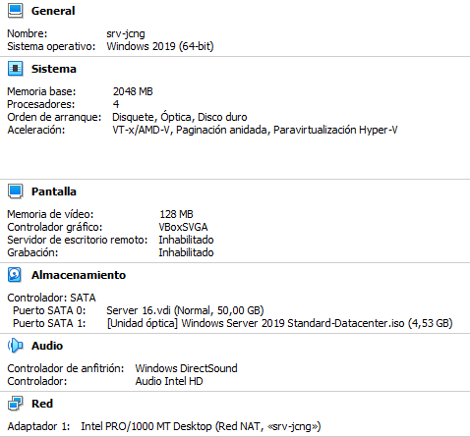Nombre: srv-inicialesNombre’.
3. Tipo: Microsoft Windows
4. Version: windows Server 2019 de 64bits
5. Ram: 2GB
6. DD: 50GB
7. Tipo DD: VDI reservado dinámicamente
8. Adaptador de red: Red nat: elegir un rango de red
   1. 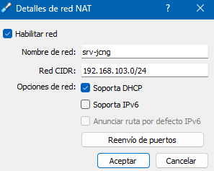192.168.103.0/24 (red del aula)
   2. 192.168.1.0/24
9. Edición de instalación: con GUI

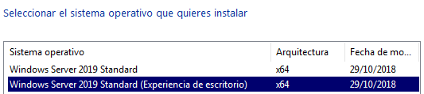

1. **Instala WS16**

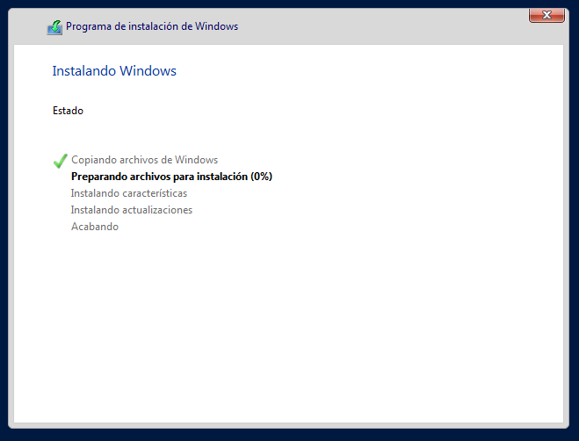

CONFIGURACIÓN:

1. **Clona la maquina y haz una instancia**

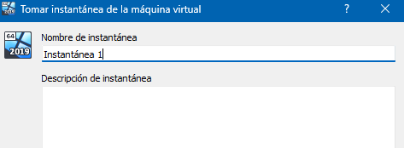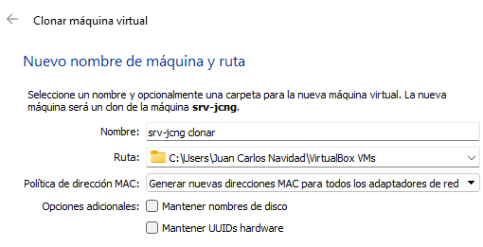

1. **Configura el servidor desde el administrador del servidor (entorno gráfico)**
2. Nombre del servidor: InicialesNombre-srv

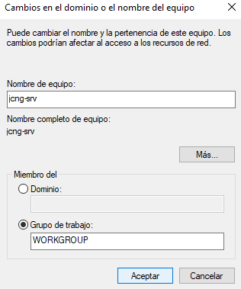

1. Fecha y hora:
   1. Fecha corta:dd/MM/aa
   2. Comienzo de dia de la semana : domingo



1. Asignar IP fija:
   1. Crea una red Nat: desde virtualbox preferencias
   2. Comprueba el adaptador de red
   3. Comprueba la configuración de la red
   4. Establece Red 255.255.255.0/24, Ip 192.168.1.x o 192.168.103.x
   5. Asigna DNS (ipServidor, Google)

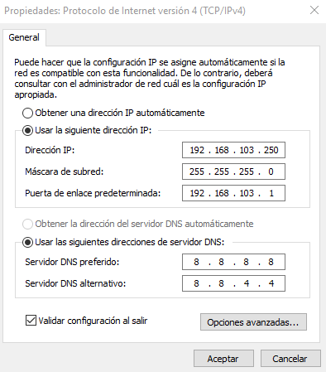

1. **Instalación de Windows admin center desde powershell**
2. Instala algún administrador de paquetes(winget, chocolatey) para instalar desde powershell WAC

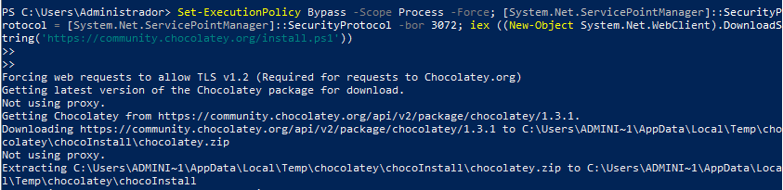

1. **Algunos CMDLET chocolatey**
2. Choco install package_Name



1. Choco update package_Name

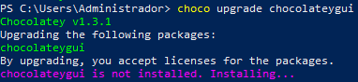

1. Choco list

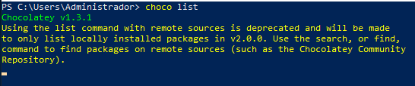

1. Choco install chocolateygui (para obtener una GUI para Chocolatey)



1. Chocolatey (lanza la interfaz gráfica de chocolatey, chocolateyGUI)

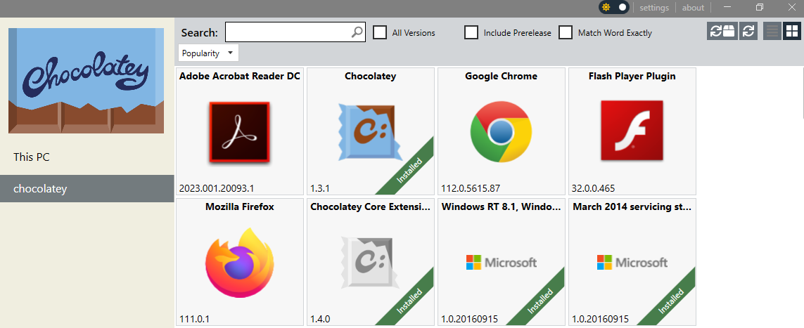

1. **Accede a WAC desde otro equipo para Verificar: https://ip-servidor:443**
2. Nombre de la maquina

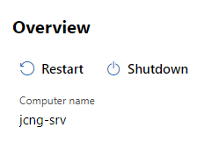

1. Ip

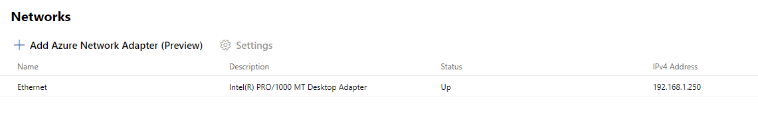

1. **Crea un grupo de trabajo llamado SMR2**

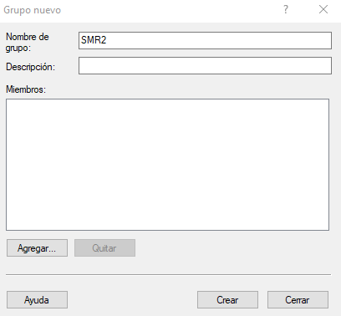

1. **Agrega dos relojes: Atenas y Hawai**

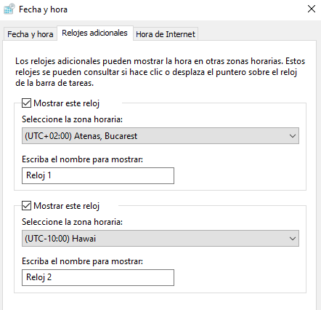

1. **Verifica la información del sistema con systeminfo**

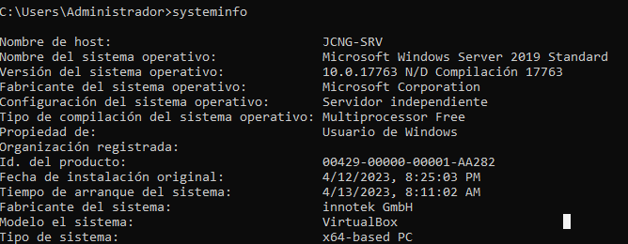

1. **Desde el administrador del servidor:**
2. Actualizaciones:
   1. Las actualizaciones automáticas deberán estar habilitadas.

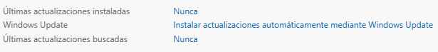

1. Pon las horas activas desde las 7:00 hasta las 20:00

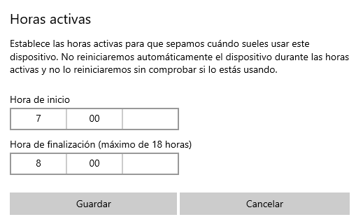

1. Muestra el historial de actu­­­­­alizaciones

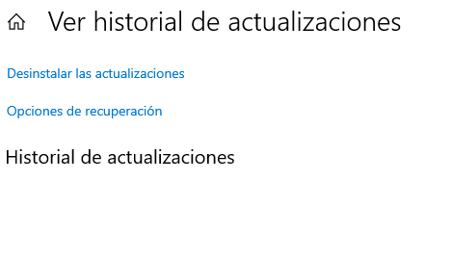

1. Muestra si hay actualizaciones pendientes

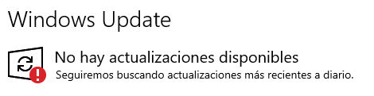

1. Mostrar notificaciones de actualizaciones cuando un equipo requiera reinicio para finalizar la actualización

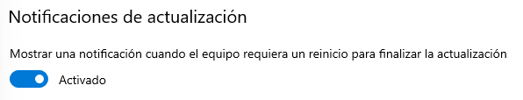

1. Pausar actualizaciones durante 3 días

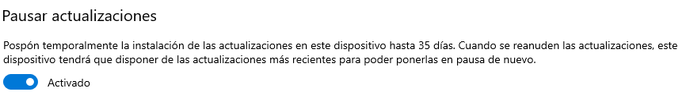

1. Fecha y hora
   1. El sistema deberá ajustar automáticamente los cambios de horario, pero no deberá avisarnos cuando lo haga.



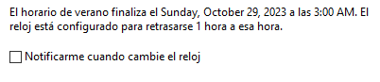

* 1. El reloj se sincronizará con Internet, pero usará un servidor horario diferente del predeterminado.

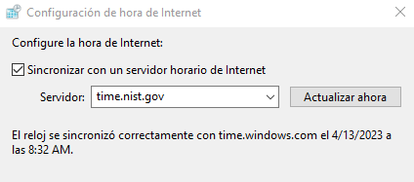

1. Configuración IP
   1. La configuración de red deberá tener deshabilitado el protocolo TCP/IPv6, mientras que TCP/IPv4 usará una IP fija y un DNS principal la IP fija del servidor



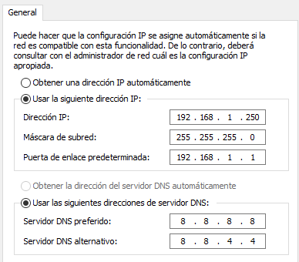

* 1. Verifica la configuracion de red: Accede a cmd para verificar si hay conexión:
     1. ping puerta de enlace ping 8.8.8.8

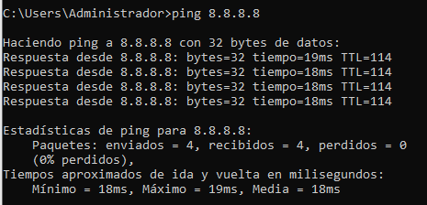

* 1. systeminfo.exe y y msinfo32.exe (captura de pantalla)



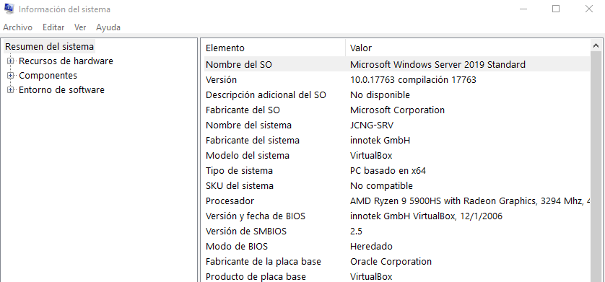

* 1. verifica si resuelve la resolución de nombres
     1. nslookup www.google.com

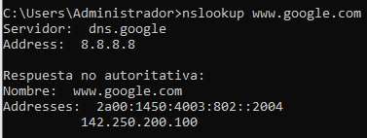

1. **Reinicio del equipo en 10 minutos indicando una razón del reinicio mediante comandos**



1. 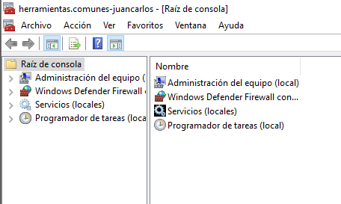**Crea en el escritorio de tu servidor una consola denominada Herramientas.comunes-TuNombre.msc donde incluyas las siguientes herramientas:**
   1. Administración del equipo
   2. Firewall de Windows
   3. Servicios
   4. Programador de tareas
2. **Desde el símbolo del sistema y utilizando archivos .msc, invoca las siguientes utilidades:**
3. Administrador de discos



1. Editor de usuarios y grupos locales



1. Administración de impresión



1. Firewall de Windows

